Universidad de Cartagena
Ingeniería de Software
Evidencias de la actividad
Spring Boot MVC + Thymeleaf · Ejercicio 13 - Edificio
Estudiante: Miguel Lara
Código: 7502510046
Semestre: Cuarto (4)
Asignatura: Desarrollo Web
Actividad: Spring Boot MVC con Thymeleaf: desarrollo web basado en framework (Unidad 2, individual)
Guía utilizada: Estructura estándar de Spring MVC por capas (plan de respaldo; no se pudo abrir la carpeta de guías del profesor)
Repositorio: https://github.com/mlarav1/edificio-spring-mvc-thymeleaf
Aplicación desplegada: https://edificios-spring-mvc.onrender.com

Acceso a la aplicación y usuarios de prueba
La aplicación desplegada está en la dirección indicada en la portada. Nota: el servicio gratuito se duerme tras un rato sin uso, por lo que la primera carga puede tardar cerca de 50 segundos.
- admin@edificios.com · clave Admin123 · rol ADMIN: gestiona edificios y usuarios, y ve todos los reportes.
- operador@edificios.com · clave Operador123 · rol OPERADOR: gestiona edificios.
- consulta@edificios.com · clave Consulta123 · rol CONSULTA: solo lectura.
El correo es el identificador (id) del usuario. Para probar la recuperación de clave se usa la opción «¿Olvidaste tu clave?» del login con un correo registrado: el sistema envía un enlace con token (vigente 30 minutos y de un solo uso).

1. Descripción del ejercicio
El ejercicio 13 pide administrar edificios (nombre, metros cuadrados, altura, pisos, apartamentos, oficinas, parqueadero, piscinas, país, departamento, ciudad, ascensor, valor de administración y zona social; se agregó un id técnico). Además hay una entidad Usuario (id, clave, nombre, rol) con login, control de acceso por rol, recuperación de clave por correo y cuatro reportes parametrizados.
La aplicación está hecha con Spring Boot 3.5.16, Spring MVC con renderizado del lado del servidor, Thymeleaf y Spring Data JPA sobre PostgreSQL. No es una API RESTful: los controladores son @Controller y retornan el nombre de una plantilla.

2. Estructura del proyecto y guía utilizada
No fue posible abrir la carpeta de guías del profesor; se siguió la estructura estándar de Spring MVC por capas bajo el paquete co.edu.unicartagena.edificios:
- model: Usuario.java y Edificio.java (entidades JPA con Bean Validation).
- repository: UsuarioRepository.java y EdificioRepository.java (interfaces JpaRepository).
- service: EdificioService, UsuarioService, AuthService, CorreoService y NegocioException.
- controller: EdificioController, UsuarioController, AuthController, HomeController y GlobalModelAdvice.
- config: AuthInterceptor, WebConfig y PasswordConfig.
- templates: edificios/, usuarios/, auth/, index.html, error.html y fragments/layout.html.

3. Entity/Model
Las entidades se mapean a las tablas con anotaciones JPA. Edificio incluye anotaciones de validación (@NotBlank, @DecimalMin, @Min) que se comprueban con @Valid.
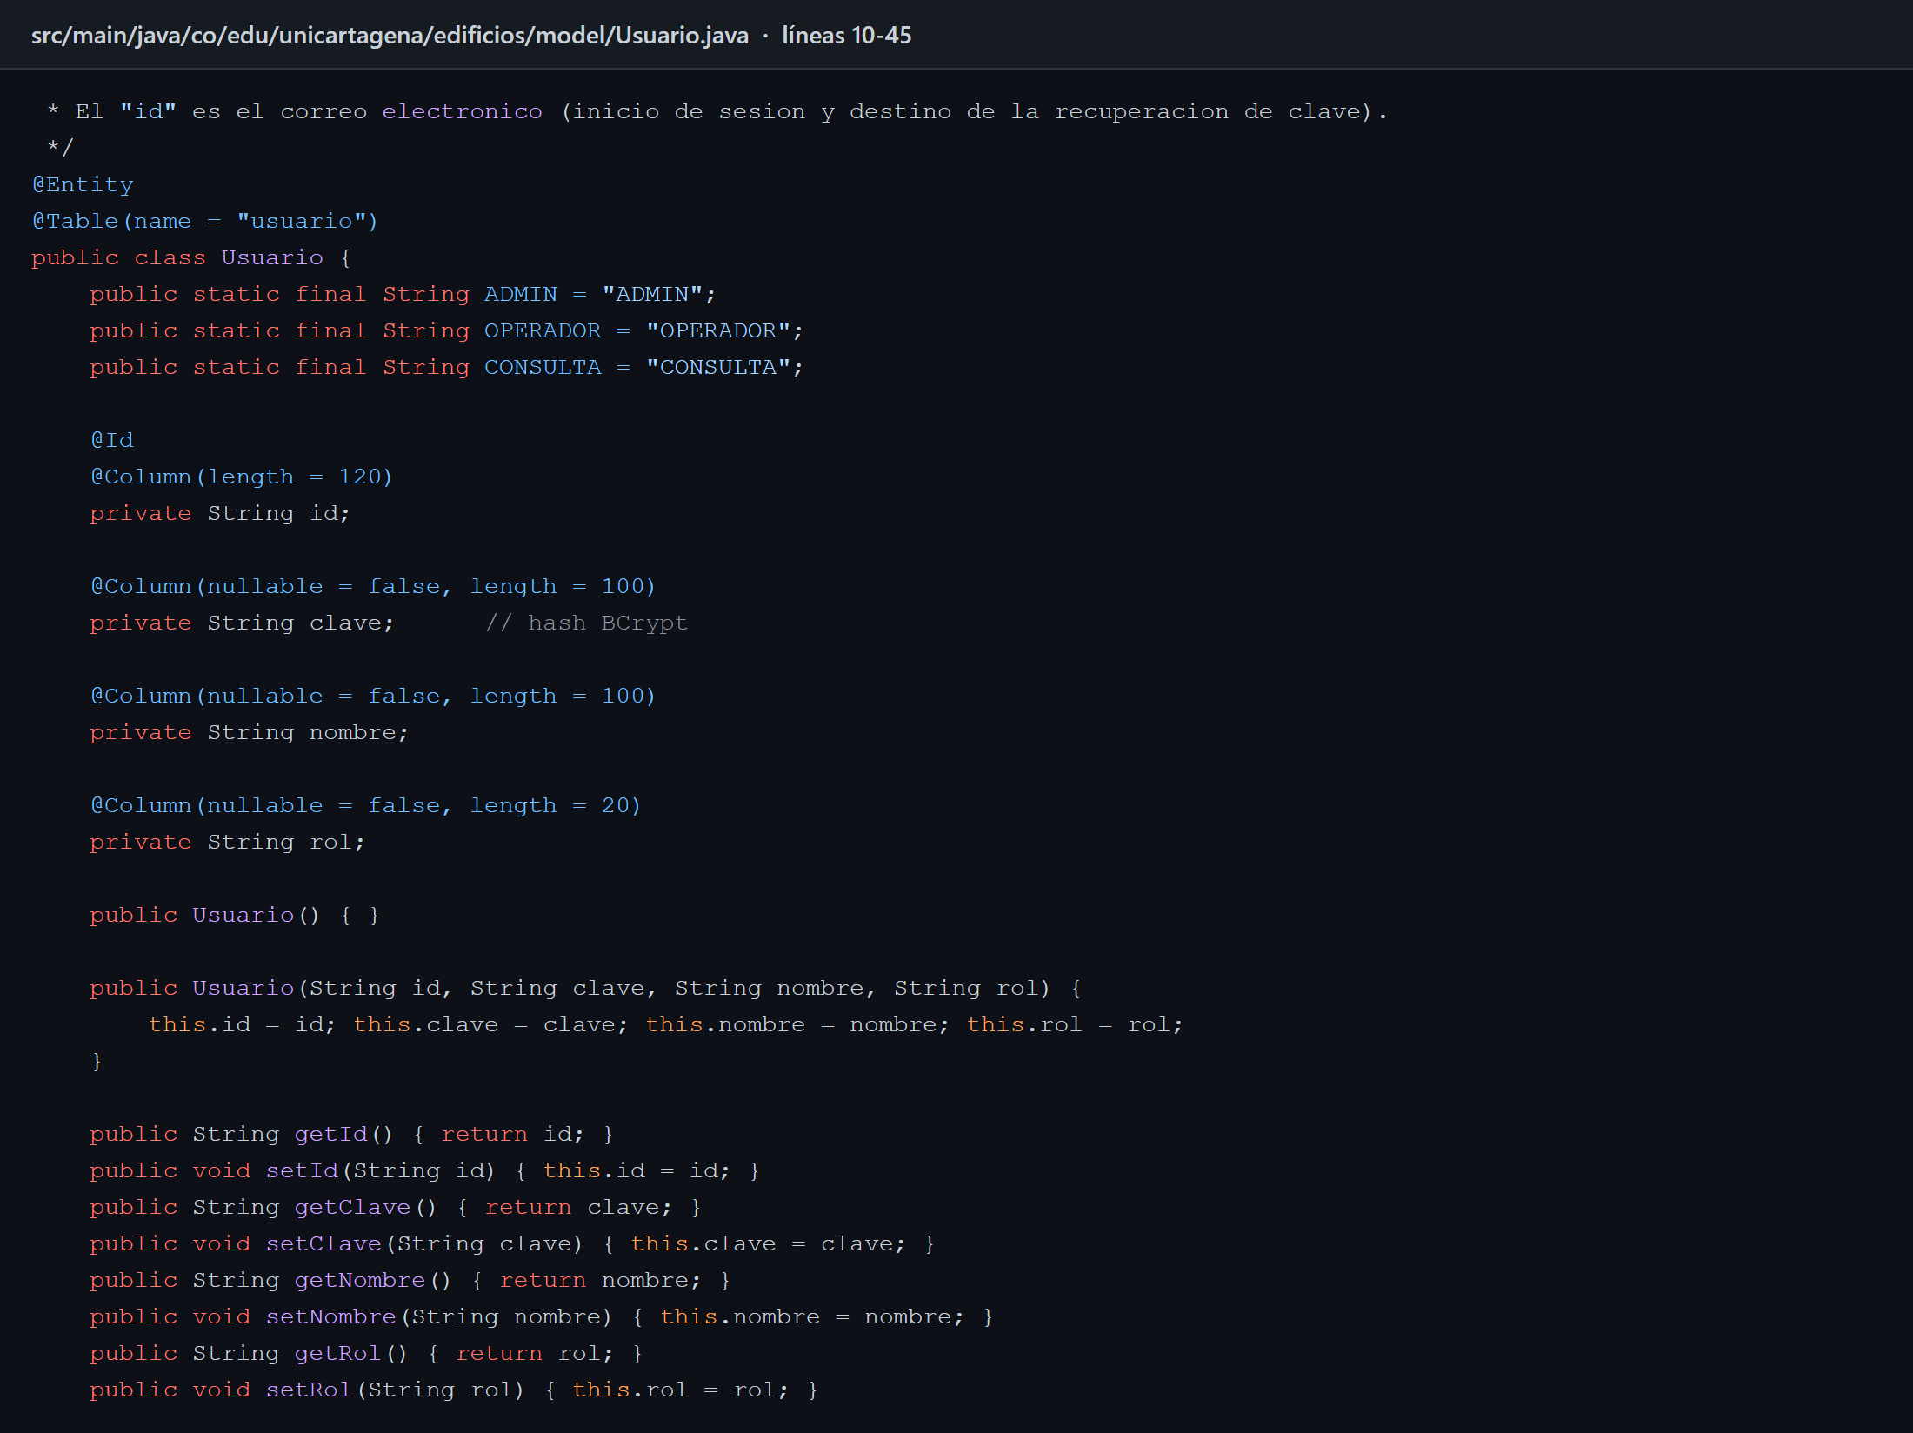
Figura 1. Entidad Usuario (id = correo electrónico).
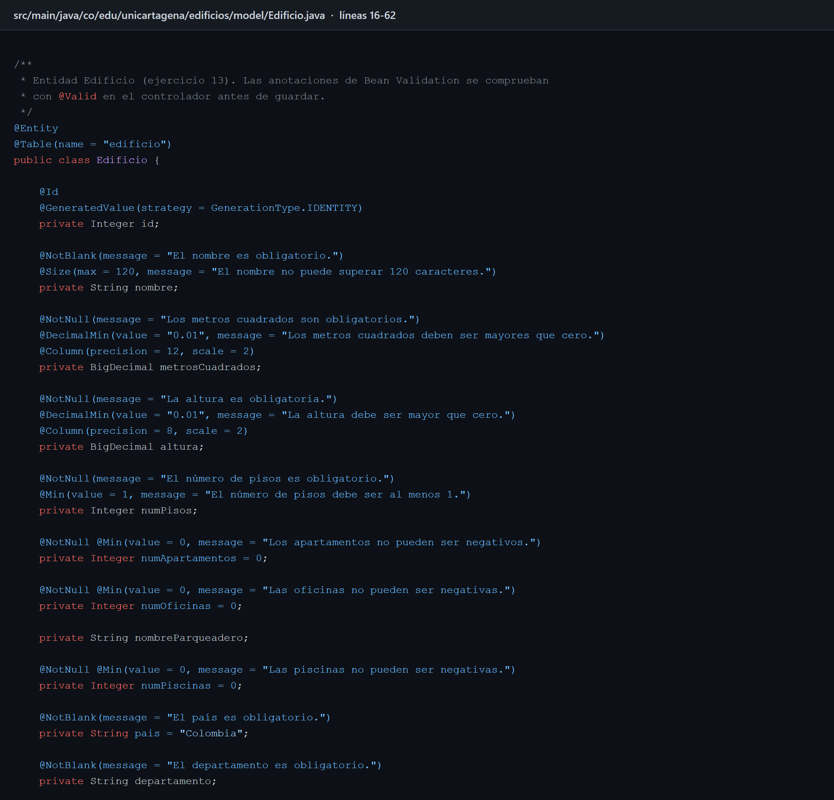
Figura 2. Entidad Edificio con Bean Validation.

4. Repository
Los repositorios extienden JpaRepository; Spring Data genera su implementación. Los reportes usan métodos derivados del nombre y @Query con parámetros.
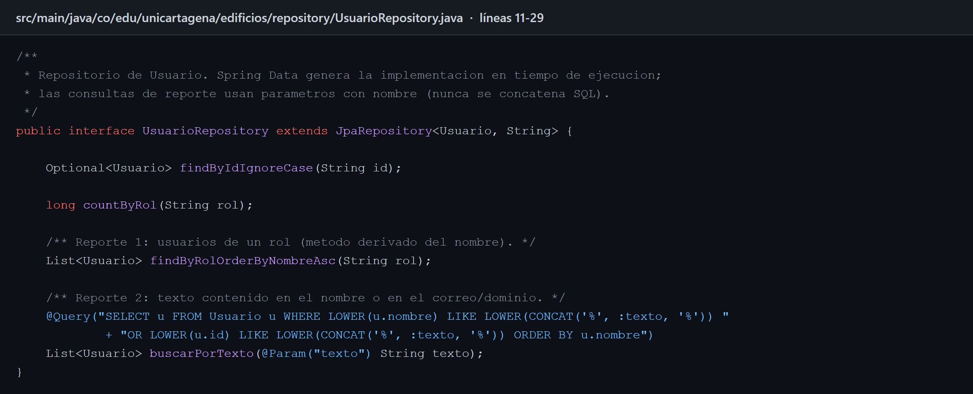
Figura 3. UsuarioRepository: consulta derivada y @Query.
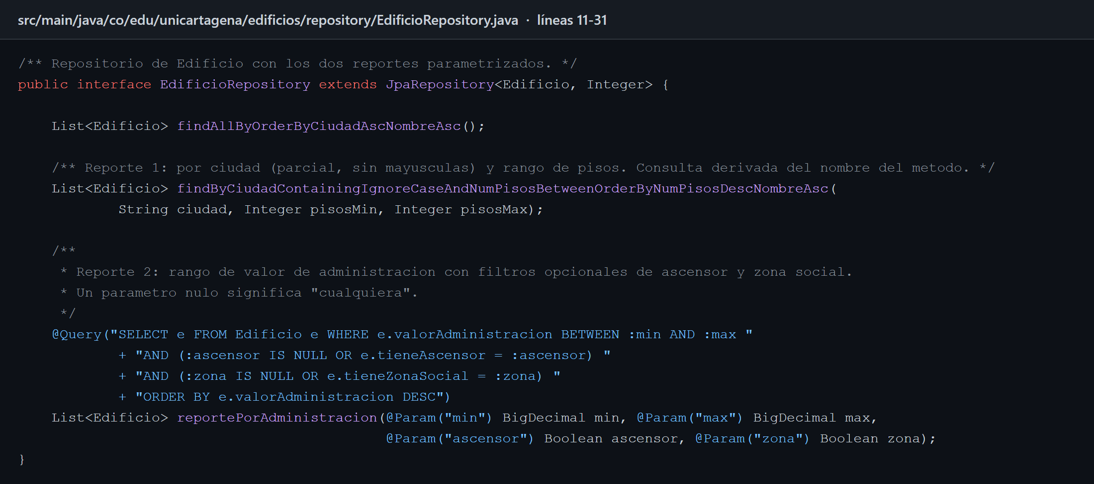
Figura 4. EdificioRepository: reportes por ciudad/pisos y por administración.

5. Service e inyección de dependencias
Los servicios reciben sus dependencias por constructor (por ejemplo EdificioService recibe EdificioRepository). Contienen la lógica de negocio, como la regla de que un edificio de más de 6 pisos necesita ascensor.
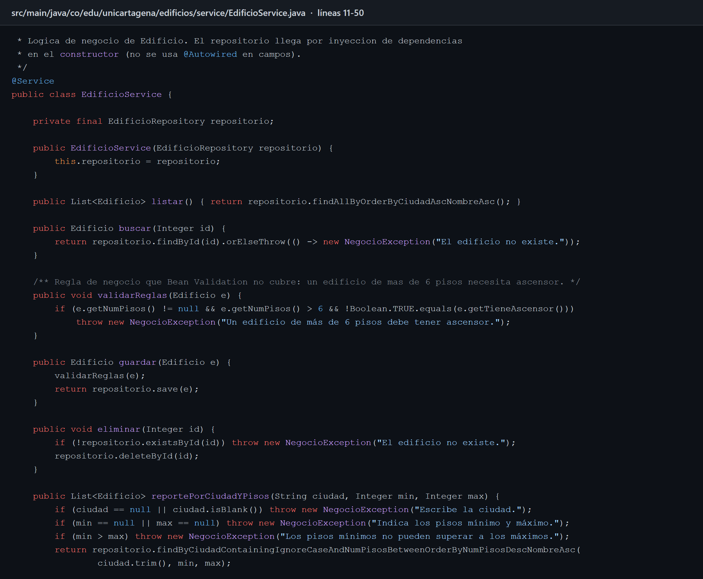
Figura 5. EdificioService con inyección por constructor.

6. Controller, Model y Thymeleaf (binding de formularios)
El controlador carga datos en el Model y retorna el nombre de la plantilla. El formulario usa th:object y th:field para el binding; @Valid y BindingResult validan; tras guardar se redirige (Post/Redirect/Get).
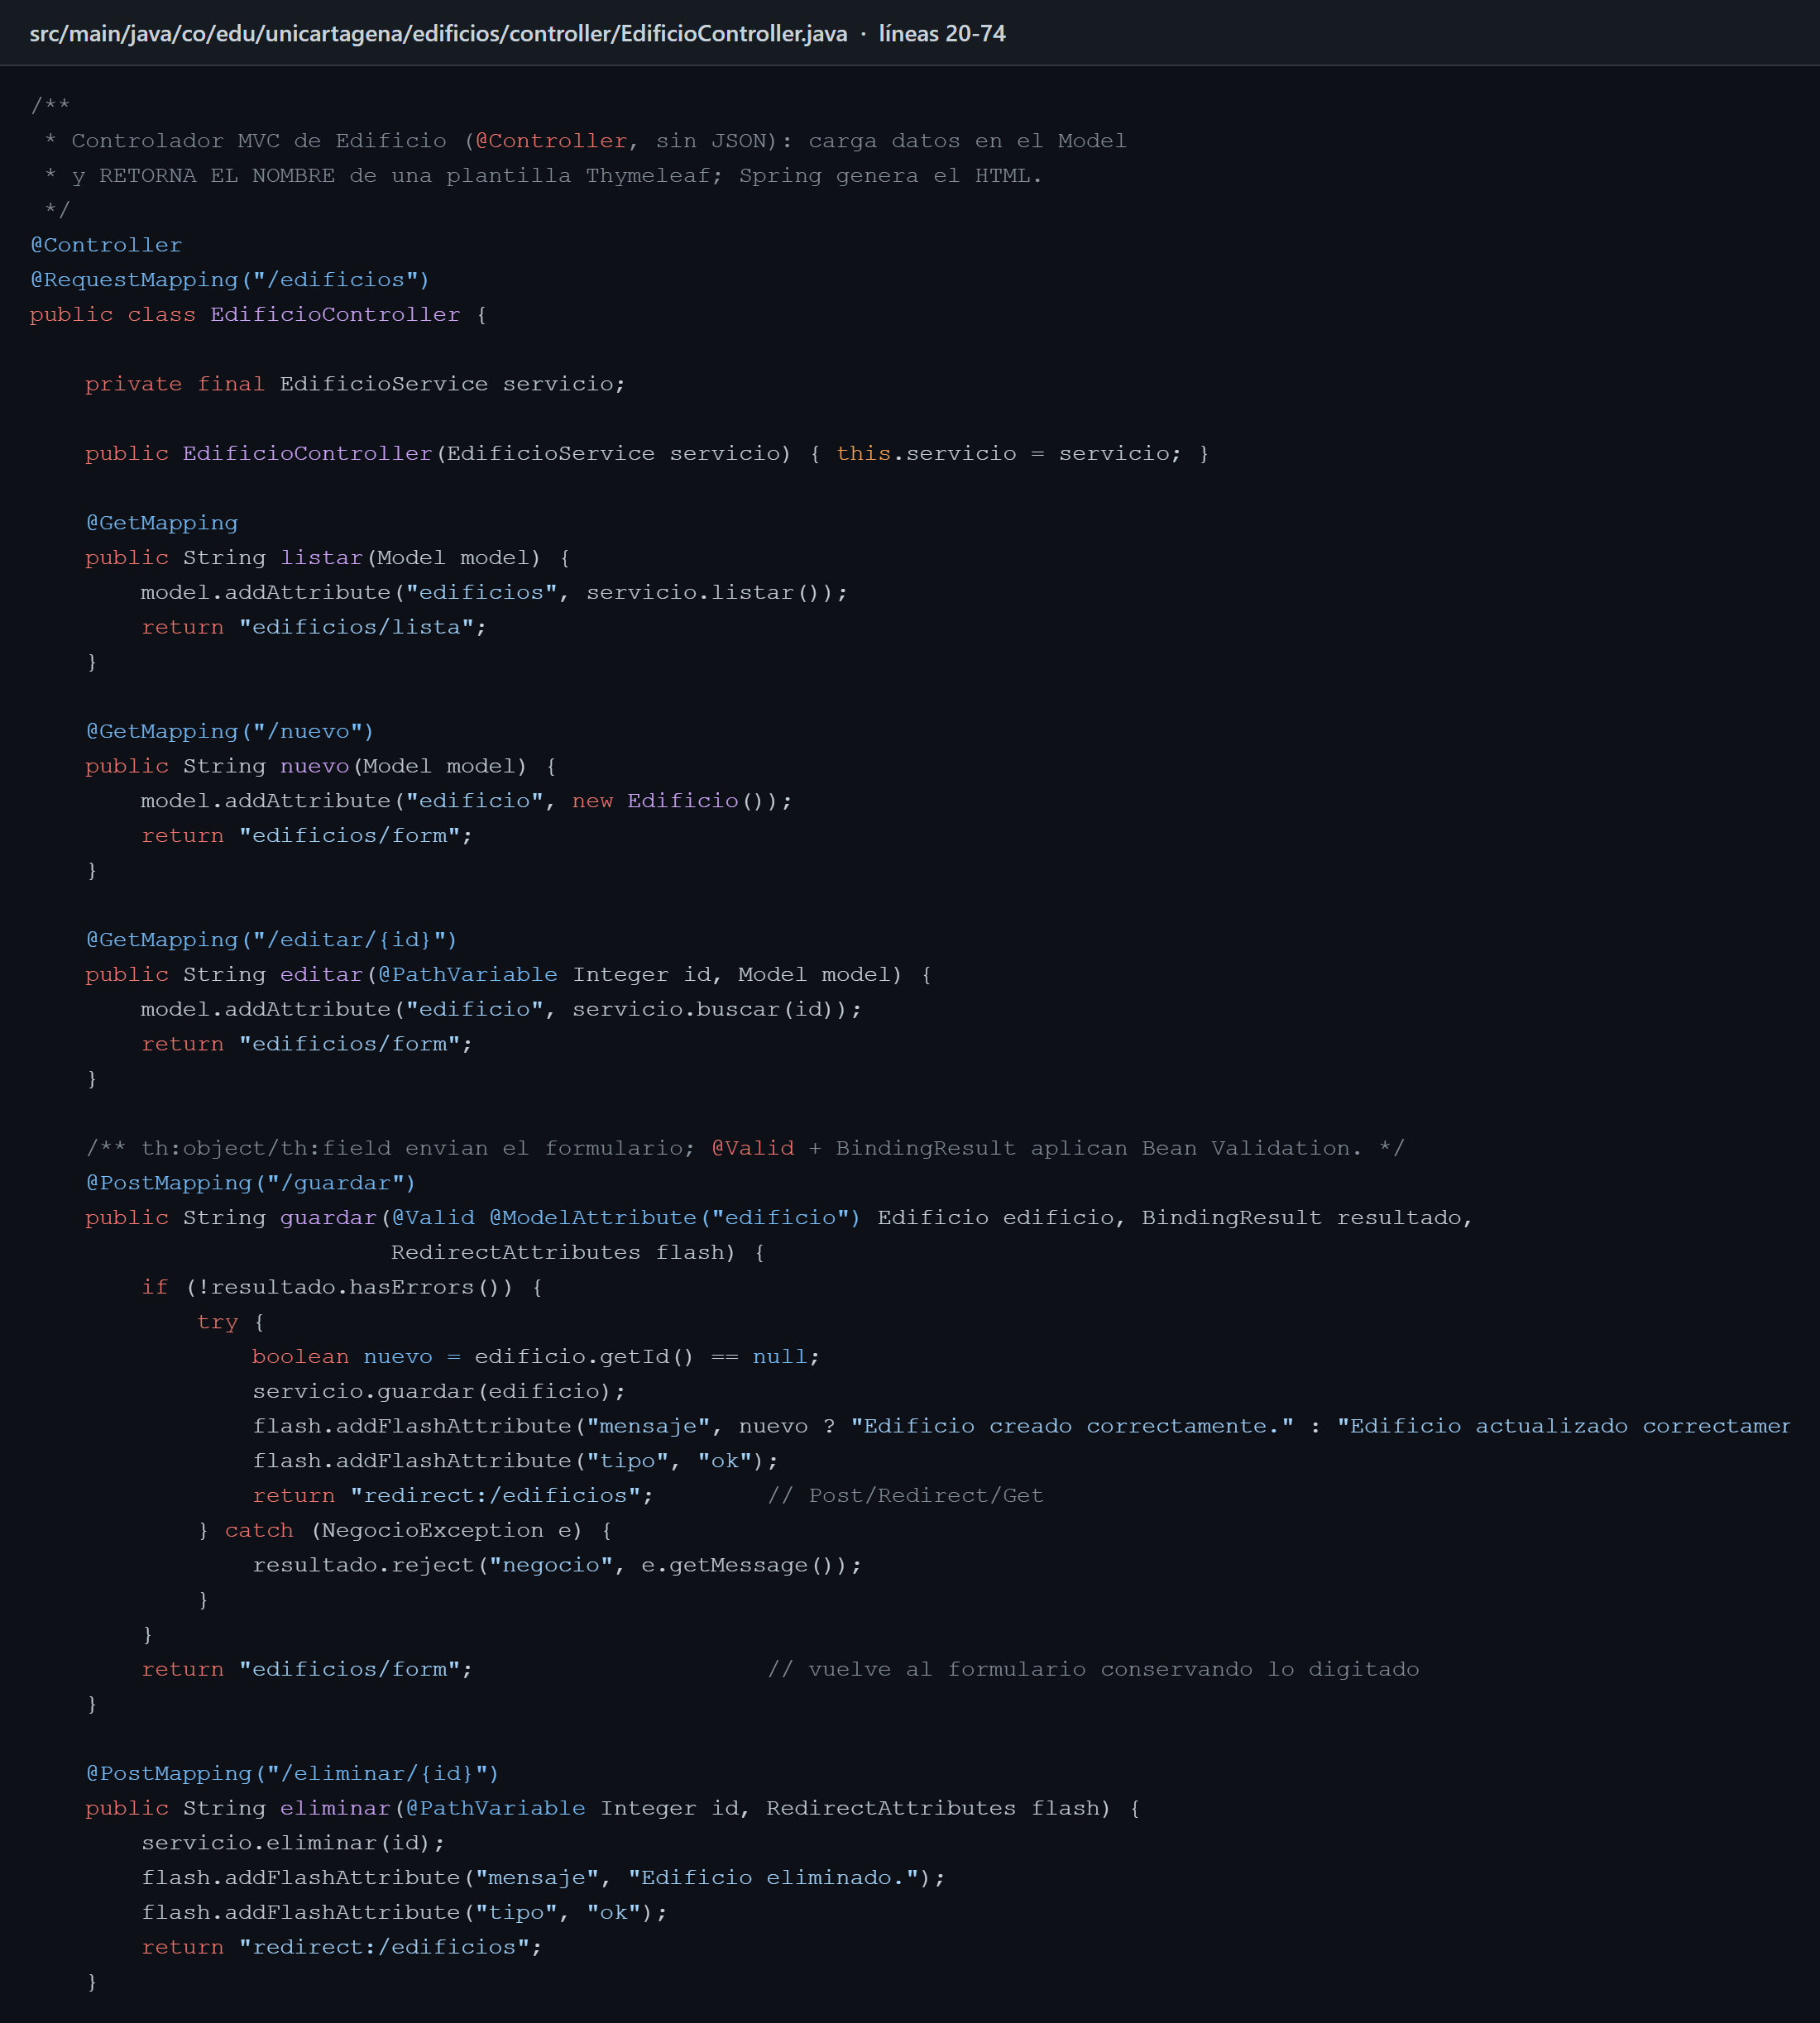
Figura 6. EdificioController (@Controller).
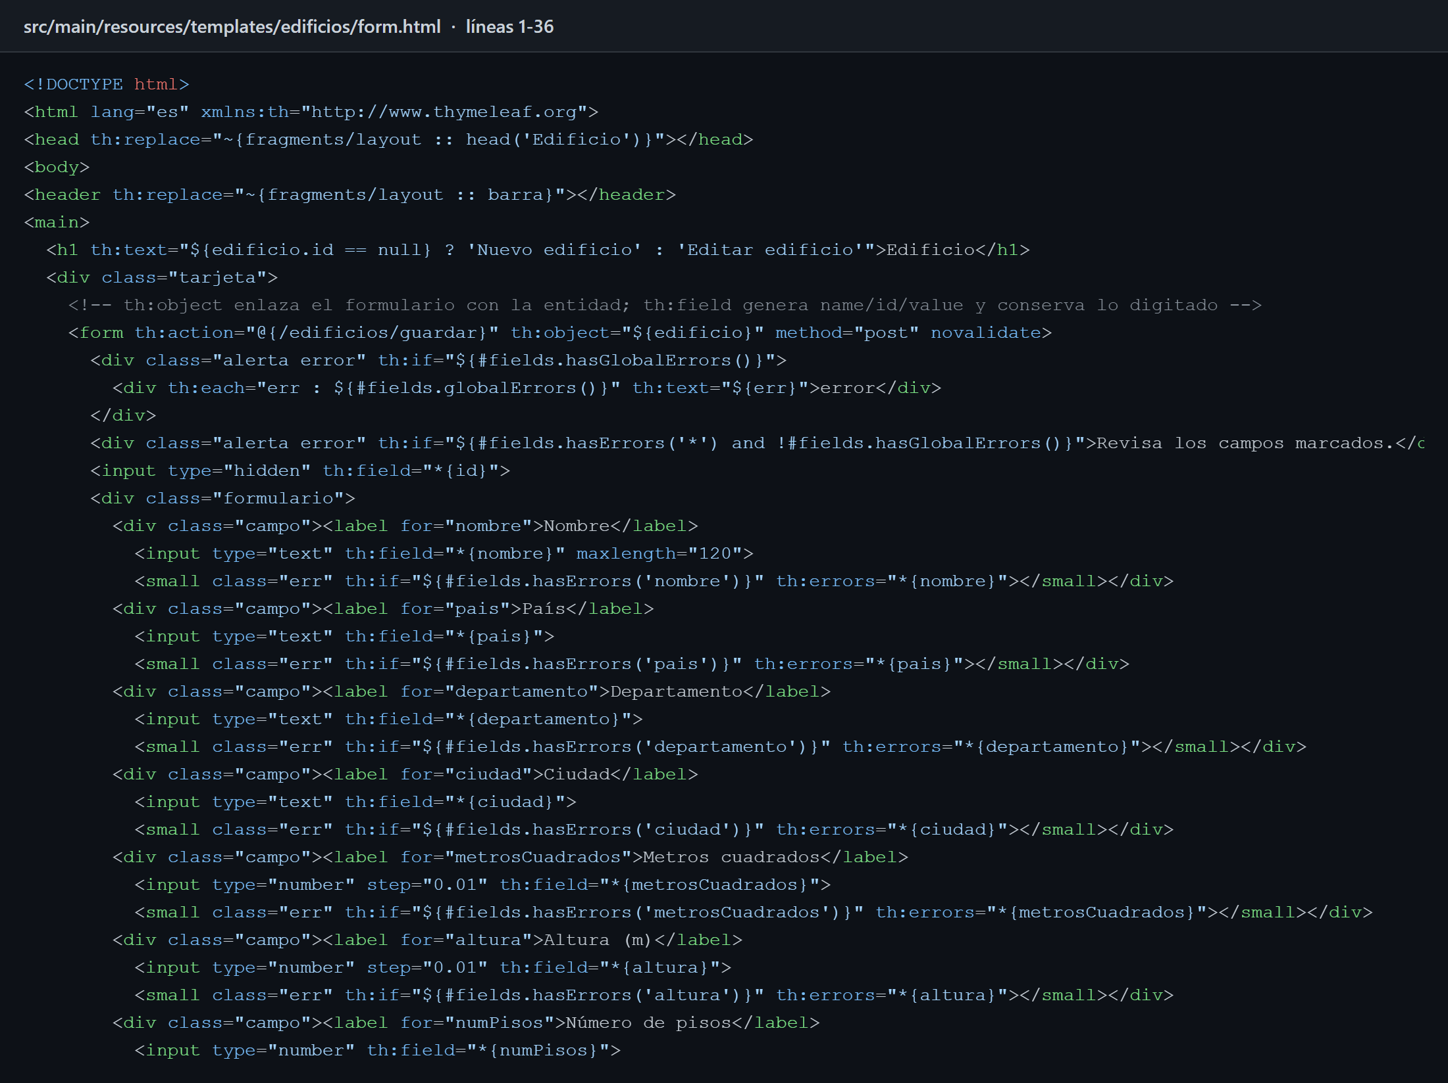
Figura 7. Plantilla edificios/form.html con th:object y th:field.

7. Flujo MVC completo
Guardar un edificio: navegador → POST /edificios/guardar → AuthInterceptor → EdificioController.guardar (binding + @Valid) → EdificioService.guardar → EdificioRepository.save → PostgreSQL → redirect a /edificios → EdificioController.listar (Model) → edificios/lista.html → HTML.

8. Sesión y control de acceso
AuthController guarda el usuario en HttpSession al autenticar (BCrypt) y cambia el id de sesión. AuthInterceptor se ejecuta antes de cada controlador: sin sesión redirige a /login; /usuarios/** solo ADMIN; crear, editar y eliminar edificios solo ADMIN u OPERADOR.
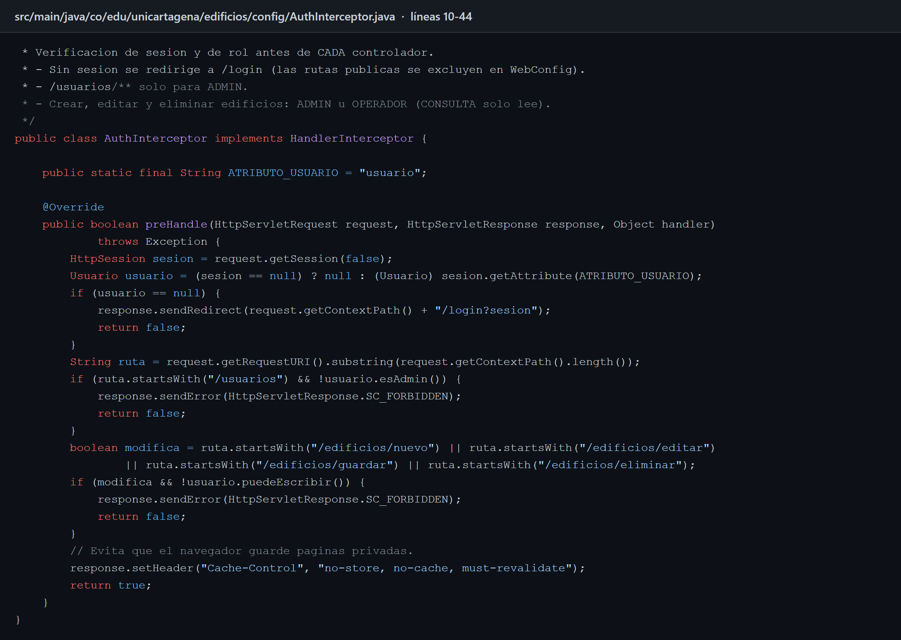
Figura 8. AuthInterceptor: verificación de sesión y rol.
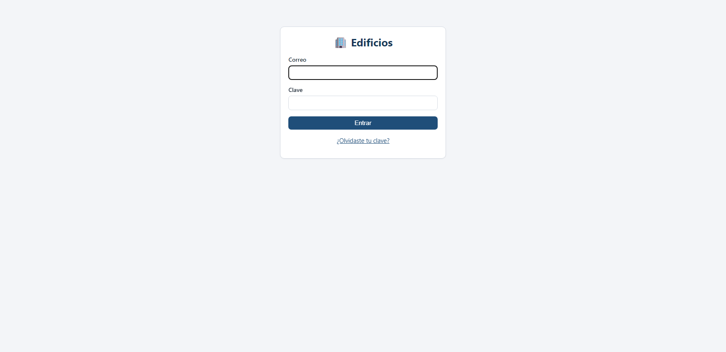
Figura 9. Pantalla de inicio de sesión.
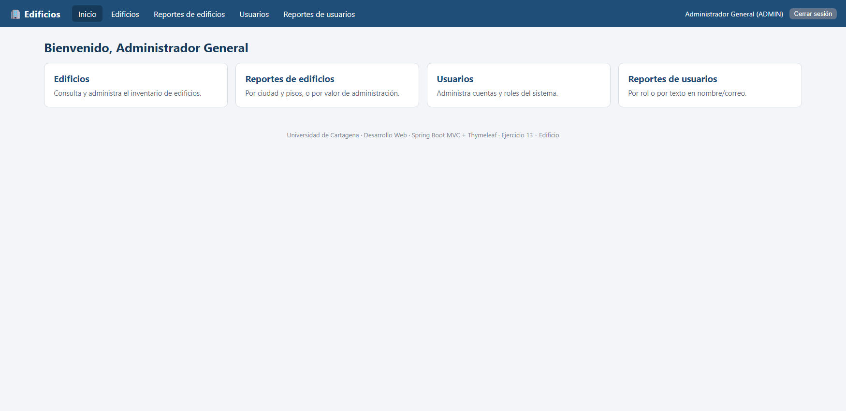
Figura 10. Inicio con el menú (rol ADMIN).
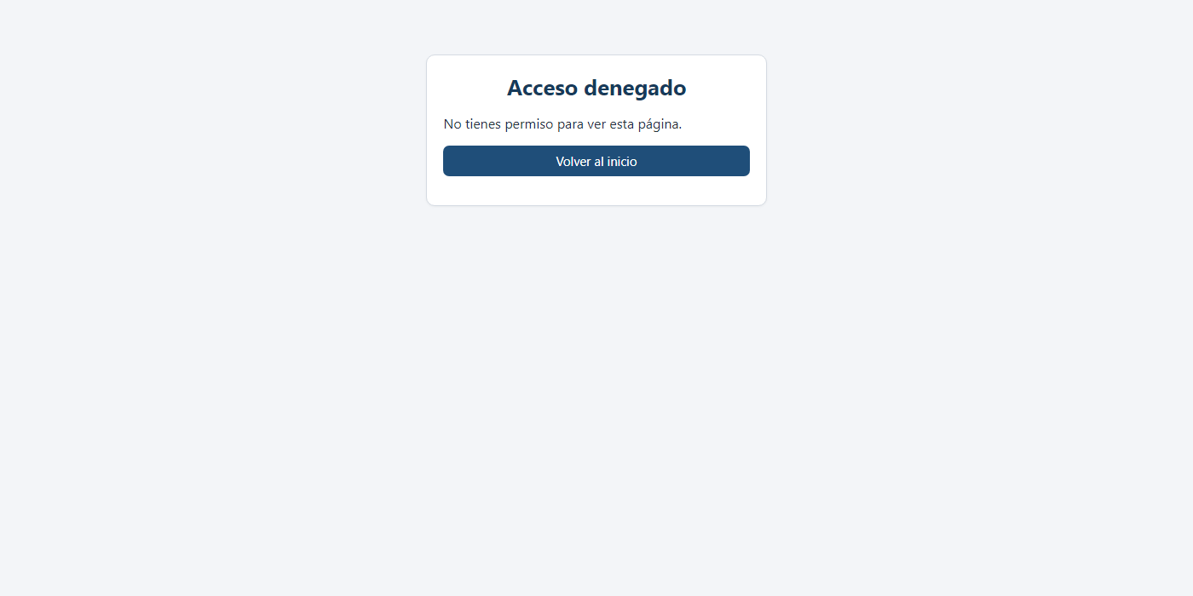
Figura 11. Un usuario CONSULTA recibe acceso denegado en usuarios.

9. CRUD de Edificio y de Usuario
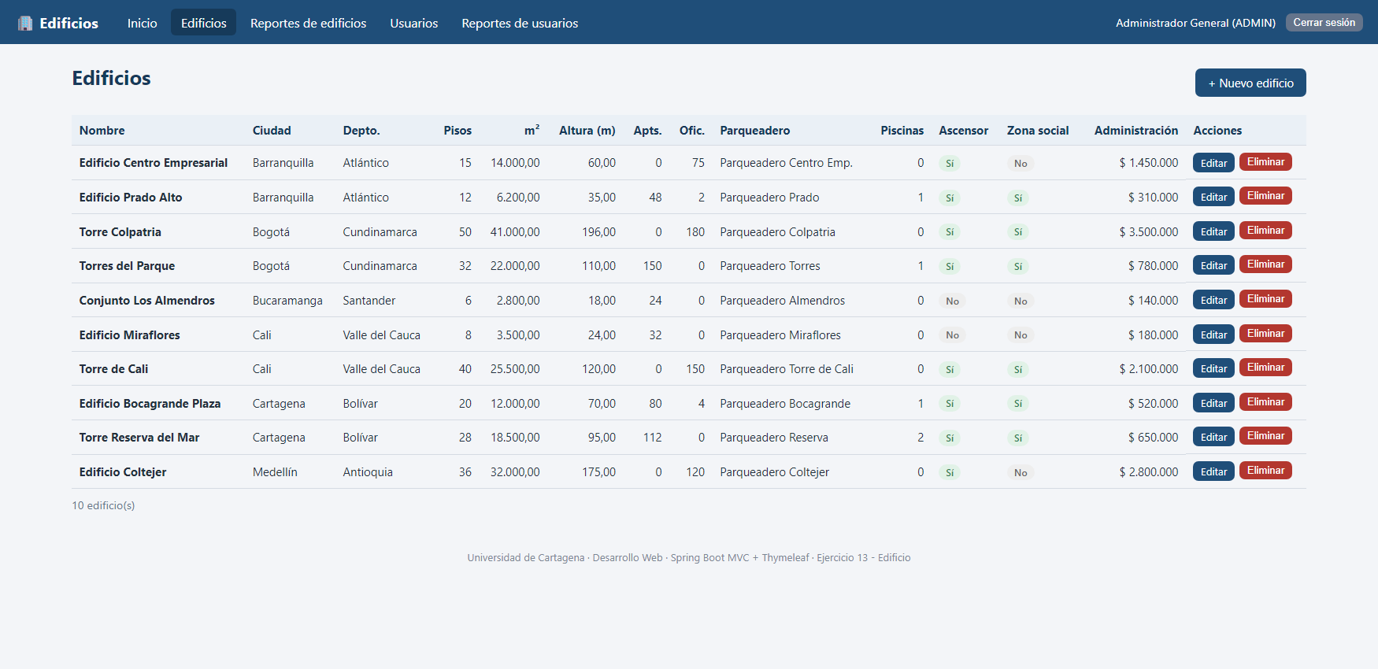
Figura 12. Listado de edificios.
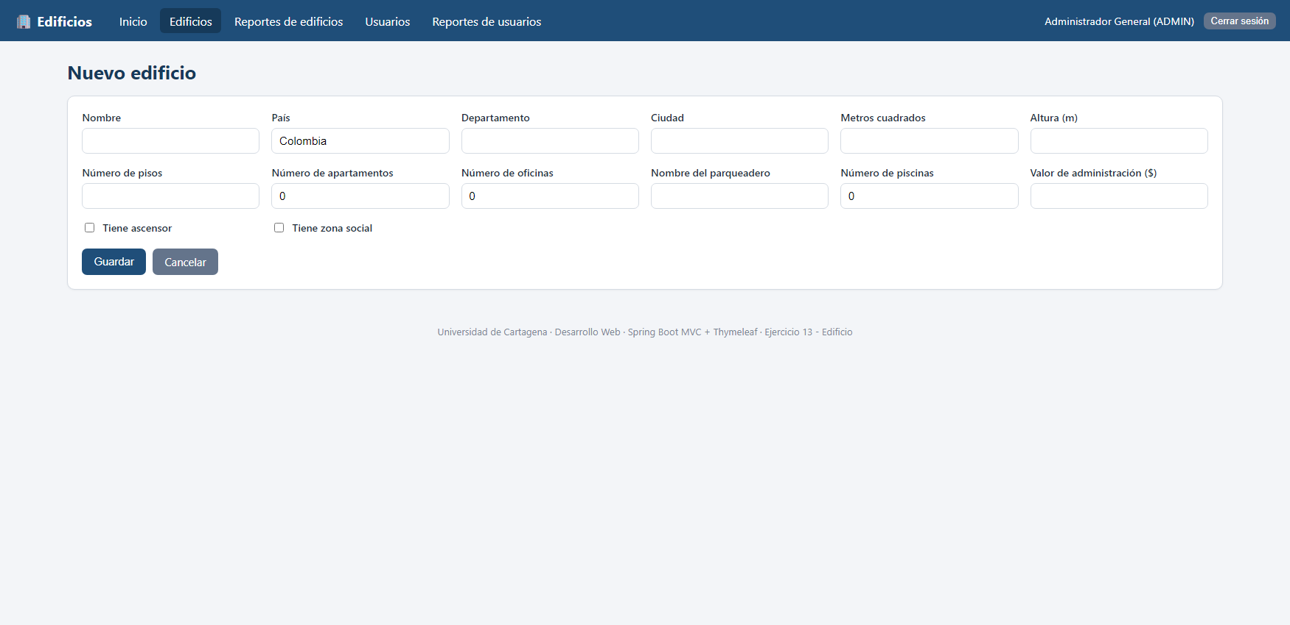
Figura 13. Formulario de edificio.
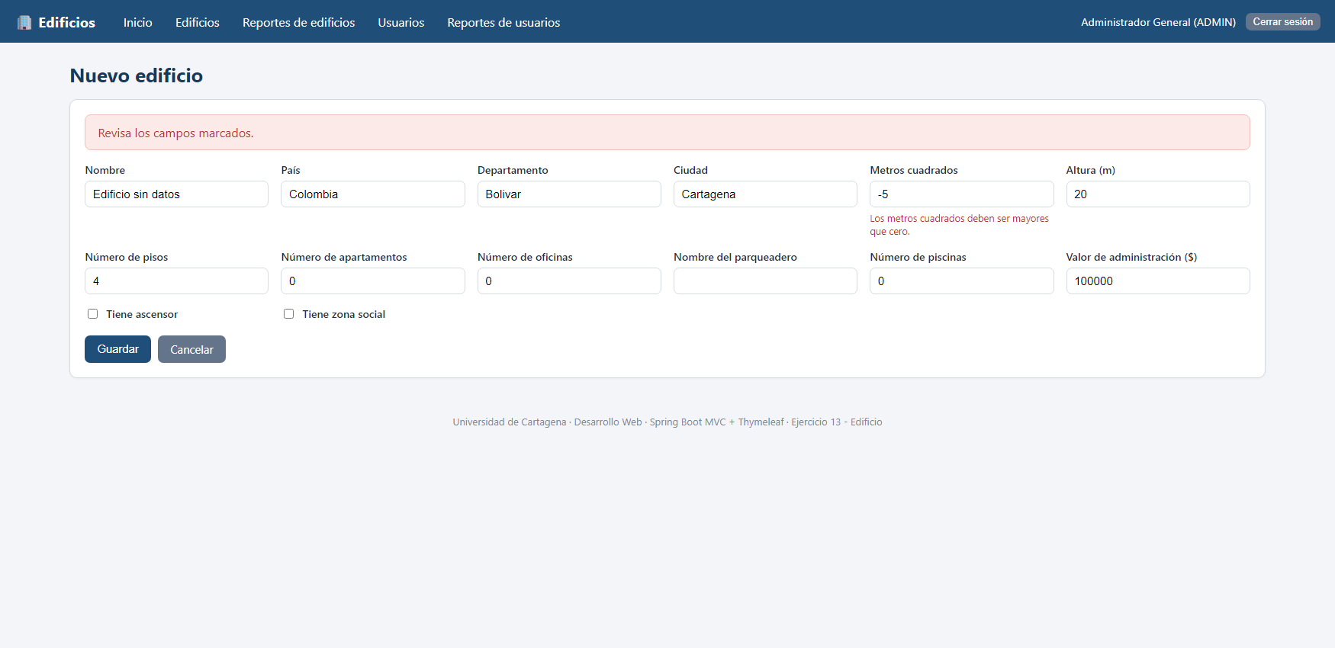
Figura 14. Validación con @Valid: mensaje junto al campo, conservando lo digitado.
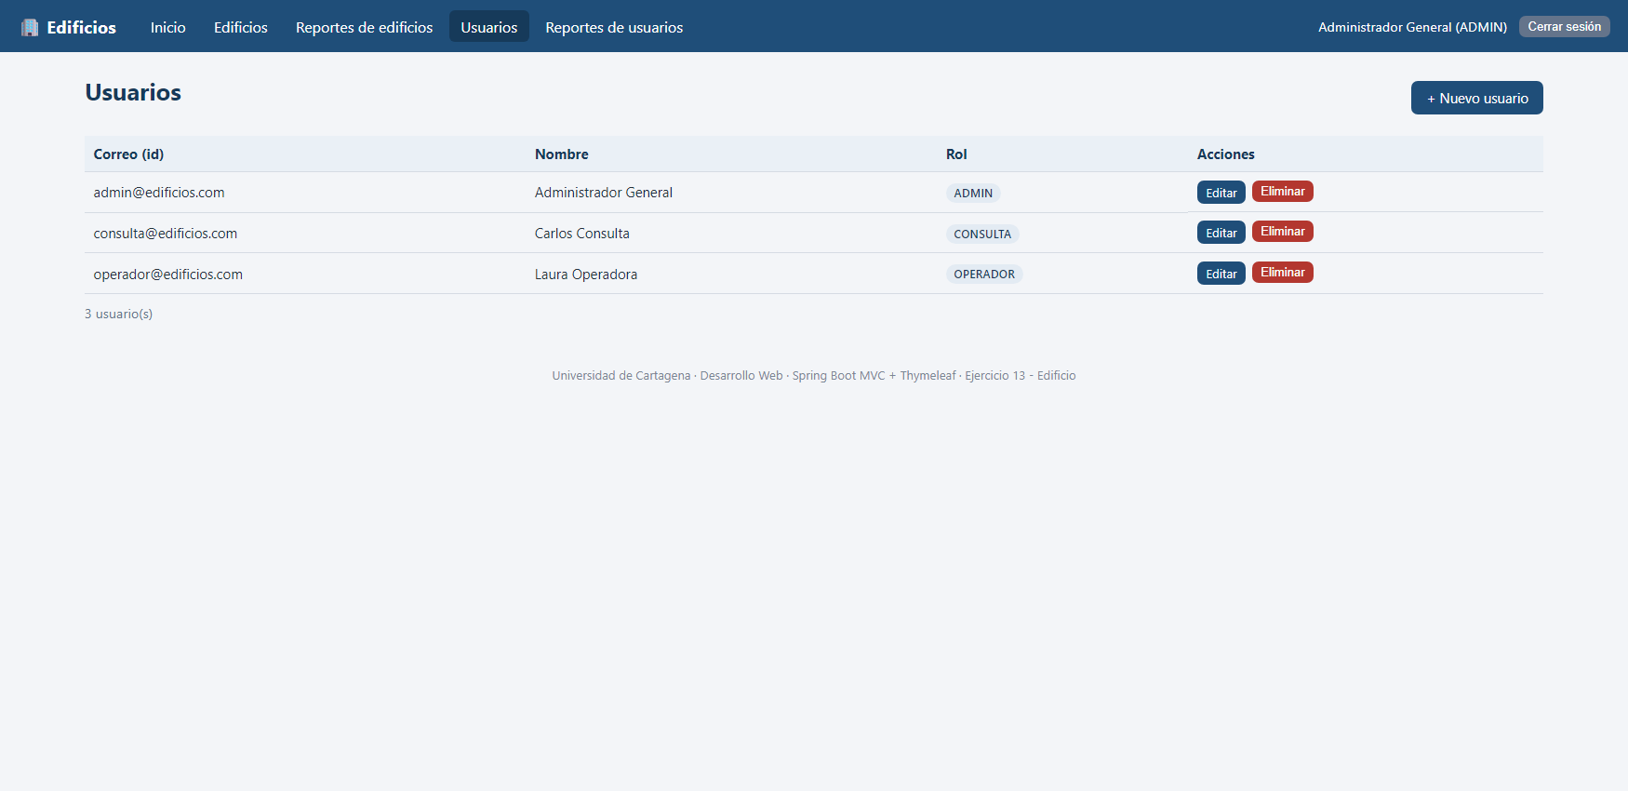
Figura 15. Listado de usuarios (solo ADMIN).
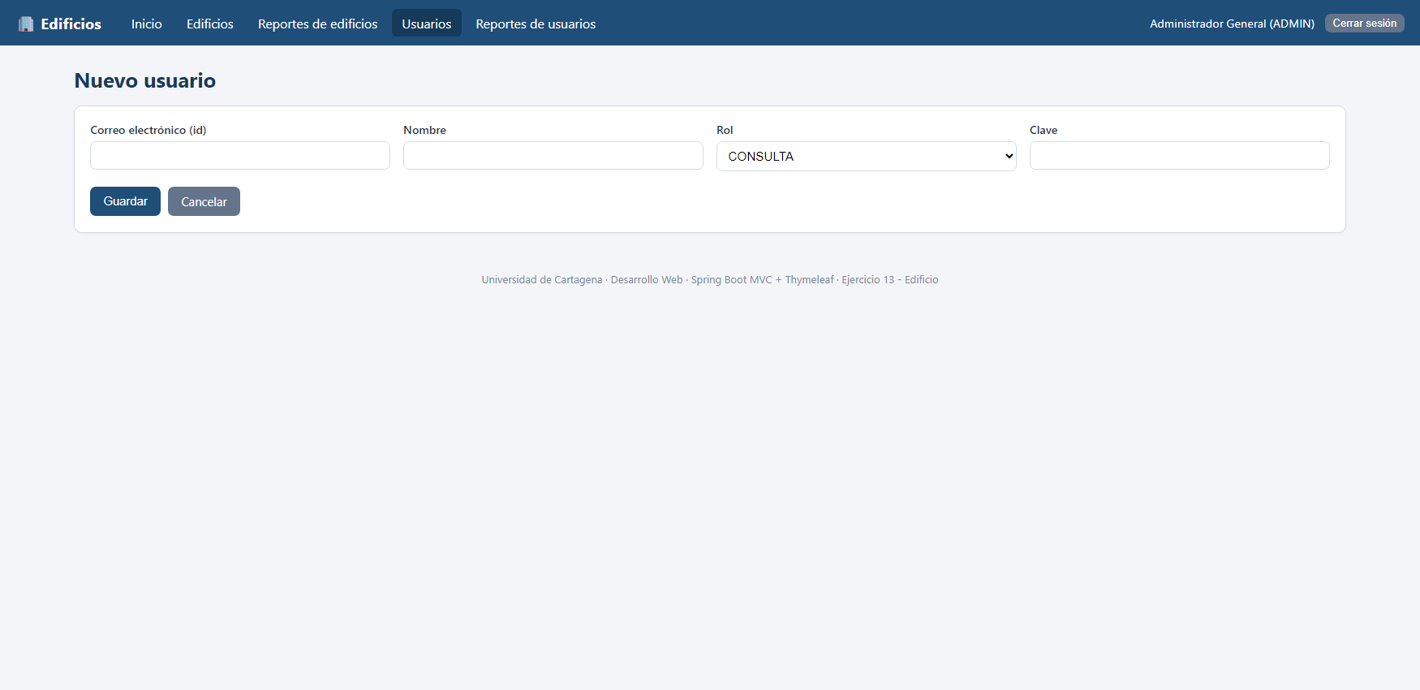
Figura 16. Formulario de usuario.

10. Reportes
- Edificio 1: por ciudad y rango de pisos.
- Edificio 2: por valor de administración, con filtro de ascensor y zona social.
- Usuario 1: por rol.
- Usuario 2: por texto en el nombre o en el correo/dominio.
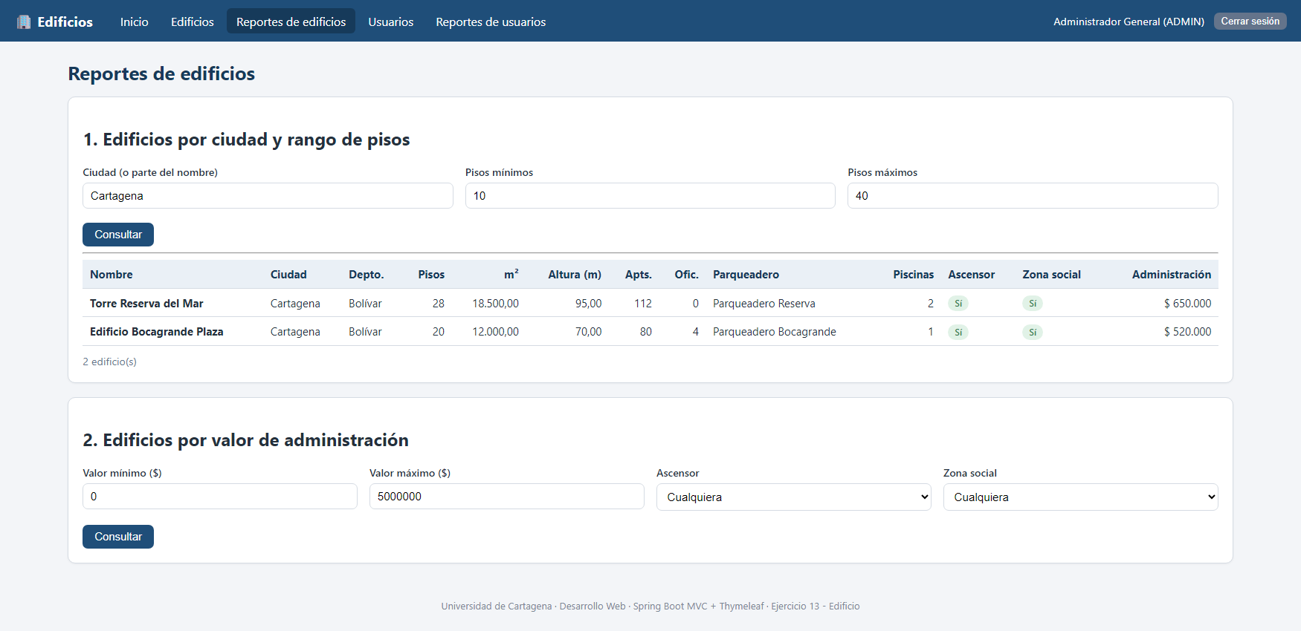
Figura 17. Reporte de edificios por ciudad y pisos.
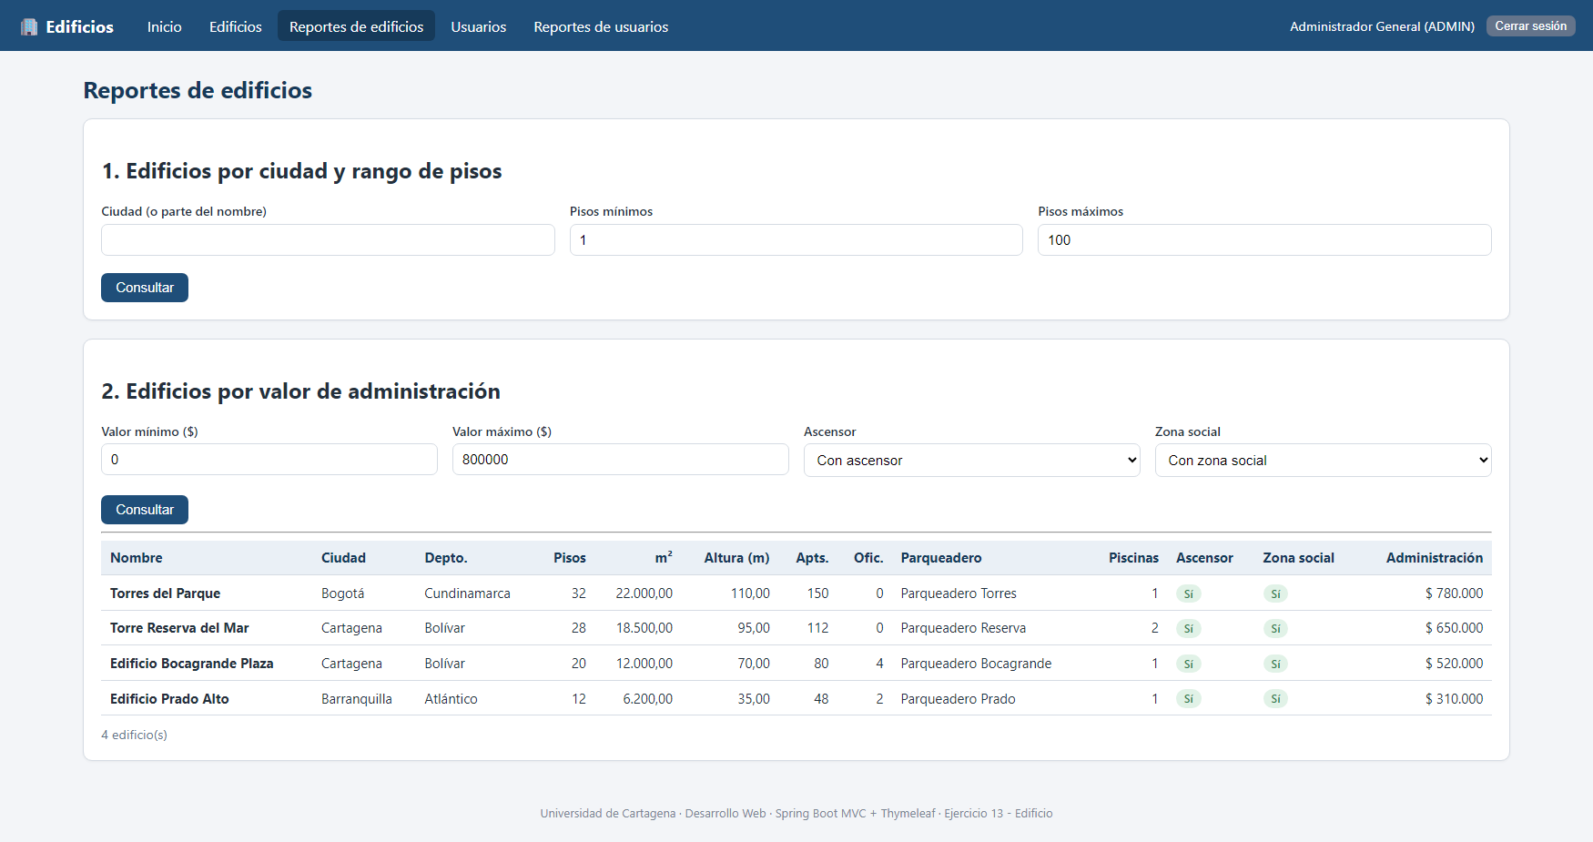
Figura 18. Reporte de edificios por valor de administración.
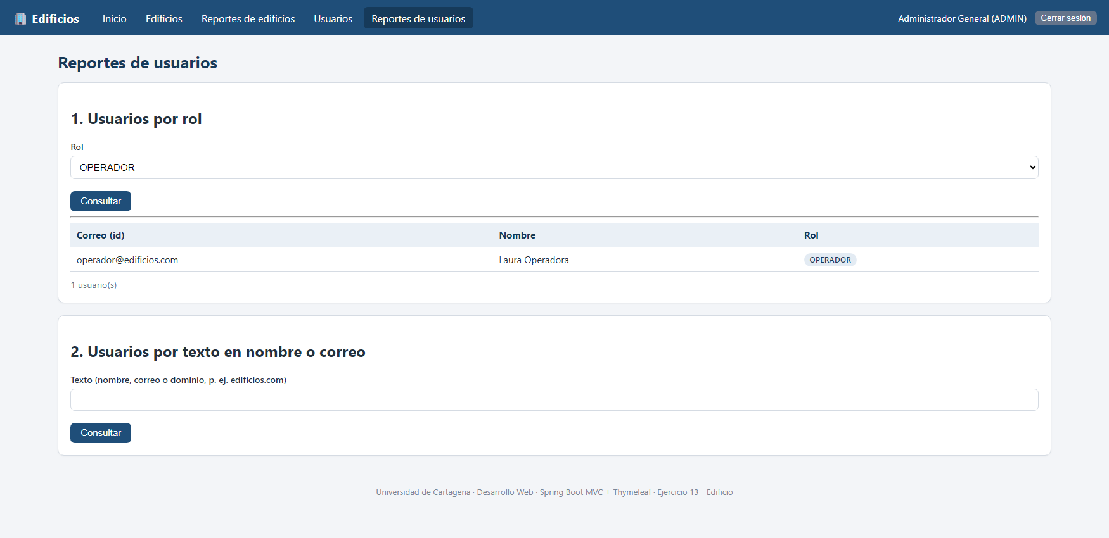
Figura 19. Reporte de usuarios por rol.
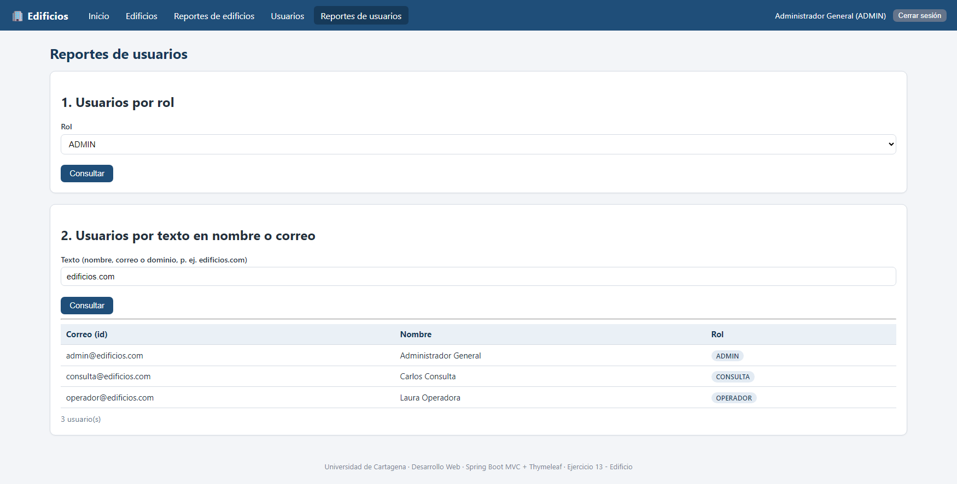
Figura 20. Reporte de usuarios por texto.

11. Recuperación de clave
AuthService genera un token aleatorio de 256 bits, guarda solo su hash SHA-256 (tabla token_recuperacion, vigencia de 30 minutos) y CorreoService envía por correo el enlace /restablecer?token=... (API de Brevo o SMTP). El token sirve una sola vez; la nueva clave se guarda con BCrypt. La respuesta es la misma exista o no el correo.
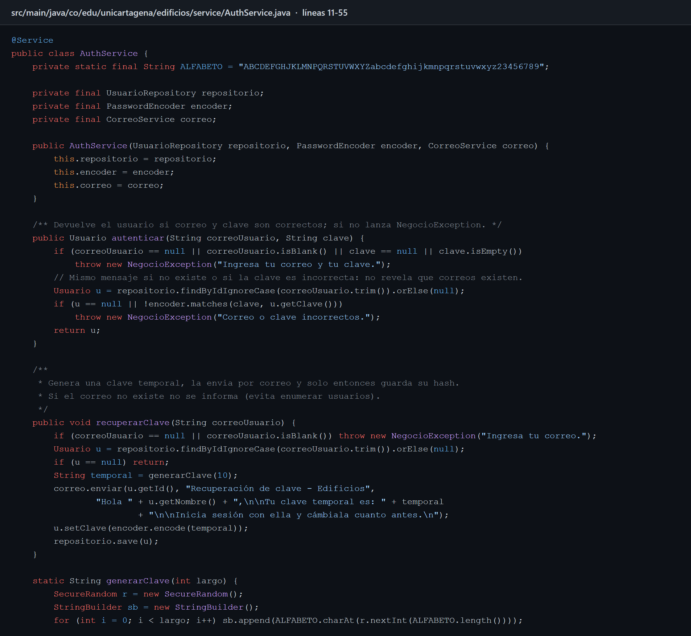
Figura 21. Recuperación de clave en AuthService.
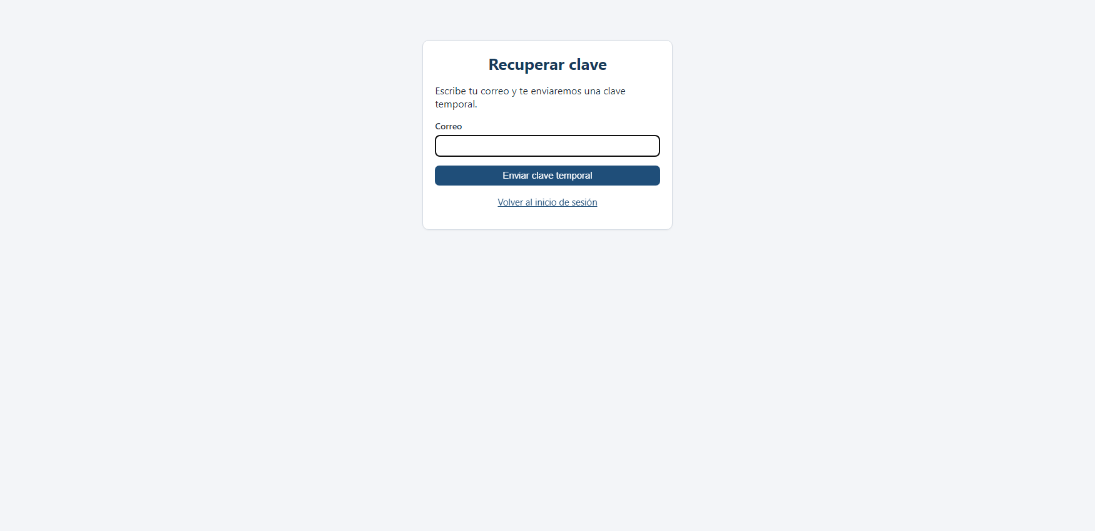
Figura 22. Formulario de recuperación de clave.
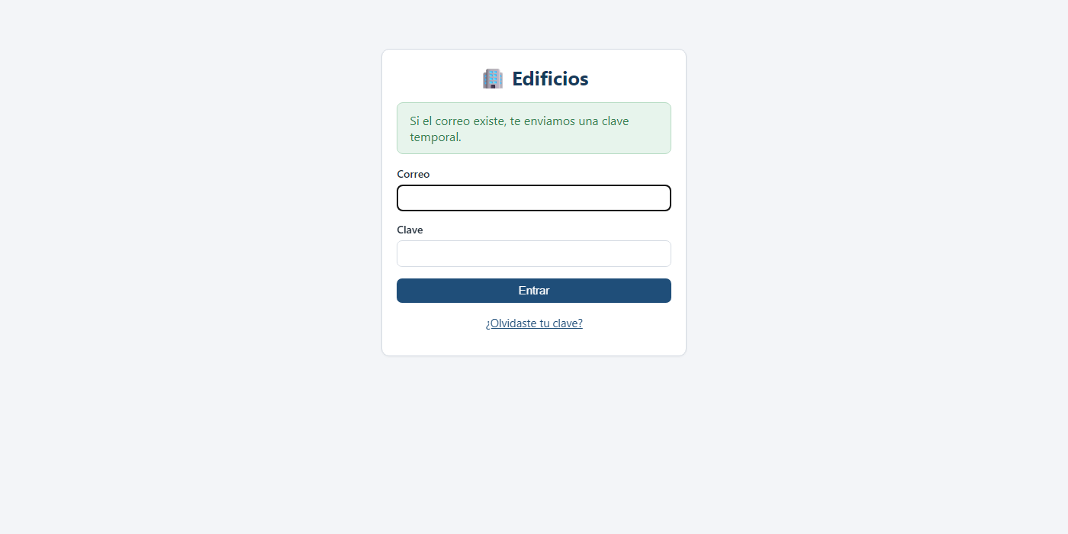
Figura 23. Confirmación tras solicitar la recuperación.

12. Historial de commits
El repositorio tiene 24 commits hechos a medida que se construía el proyecto.
185c393 2026-09-20 Creación del proyecto Spring Boot 3.5 con Maven, .gitignore y variables de entorno de ejemplo
d6f914a 2026-09-20 Agrega EdificiosApplication como punto de entrada
9d6dff0 2026-09-20 Configura la aplicación: base de datos, JPA en modo validate y correo SMTP por variables de entorno
bdf428b 2026-09-20 Agrega scripts de base de datos schema.sql y data.sql
399fd6b 2026-09-20 Agrega las entidades JPA Usuario y Edificio con Bean Validation
2c06452 2026-09-20 Agrega repositorios Spring Data JPA con consultas de reporte parametrizadas
e309e90 2026-09-20 Agrega servicios de negocio, BCrypt, recuperación de clave y envío de correo
c5546cd 2026-09-20 Agrega interceptor de sesión y control de acceso por rol
d4dbb0a 2026-09-20 Agrega controladores MVC de autenticación, inicio, Edificio y Usuario
bb20a3c 2026-09-20 Agrega plantillas Thymeleaf: layout con fragmentos, login, recuperación, inicio y error
89a8e2f 2026-09-20 Agrega plantillas Thymeleaf del CRUD y reportes de Edificio
9daa8ac 2026-09-20 Agrega plantillas Thymeleaf del CRUD y reportes de Usuario
aa4013d 2026-09-20 Agrega pruebas unitarias del servicio de Edificio
807c1cb 2026-09-20 Limita el seguimiento de sesión a cookies para no exponer jsessionid en la URL
01479af 2026-09-20 Agrega Dockerfile para el despliegue
b1adae2 2026-09-20 Agrega README con guía utilizada, configuración y decisiones técnicas
18816a1 2026-09-20 Ajusta comentario del controlador de Edificio
5d563b7 2026-09-20 Agrega capturas de la aplicación y de código con resaltado de sintaxis
b9f744a 2026-09-20 Agrega scripts para generar capturas y documentos de entrega
6c4a591 2026-09-20 Agrega guion de sustentación, guía de estudio, lista de verificación y pendientes
f044318 2026-09-20 Documenta el despliegue en Render y actualiza documentos de entrega con la URL
5c867e3 2026-09-20 Agrega tabla y entidad de tokens de recuperación con hash SHA-256
bf11d3c 2026-09-20 Recuperación de clave con enlace de token de un solo uso y envío por la API de Brevo, SMTP o log
8000bff 2026-09-20 Actualiza README, guías y documentos para la recuperación por token

